复旦大学经济学院
2022~2023学年第二学期期末考试试卷
A卷答案
课程名称： 微 观 经 济 学 课程代码： SOSC120004.02-03、05-06

一、单项选择题（共１０小题，每小题２分，共３０分）
1、B； 2、B； 3、B； 4、C； 5、B；
6、C； 7、B； 8、D； 9、C； 10、D；
11、B； 12、C； 13、B； 14、A； 15、D。

二、分析题（任选二题，每题１５分，共３０分）
1、参考答案：
假设价格是P₁ >P_{e}, 那么
1）市场存在超额供给：Q_{s} =Q₂ > Q_{d} =Q₁ ；
2）Q₁Q₂ 是过剩量；
3）生产者价格竞争，降低价格；
4）随着价格降低，消费者需求量增加，生产者供给量减少，供给量和需求量沿供求曲线移动，直到二者相等
5）在P_{e}-Q_{e}实现均衡
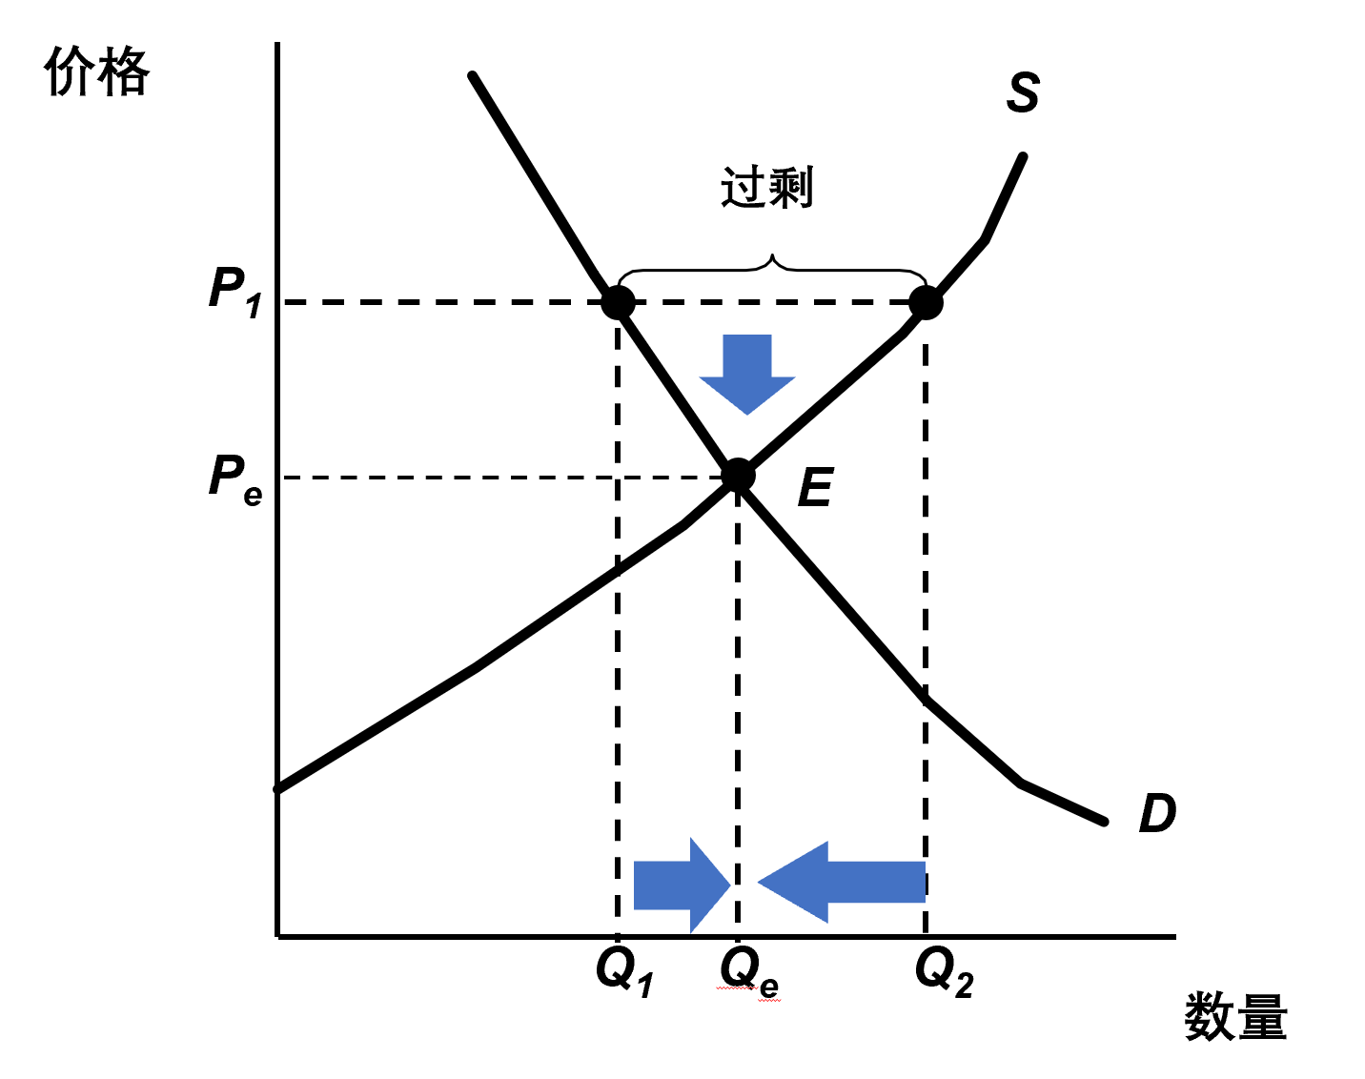
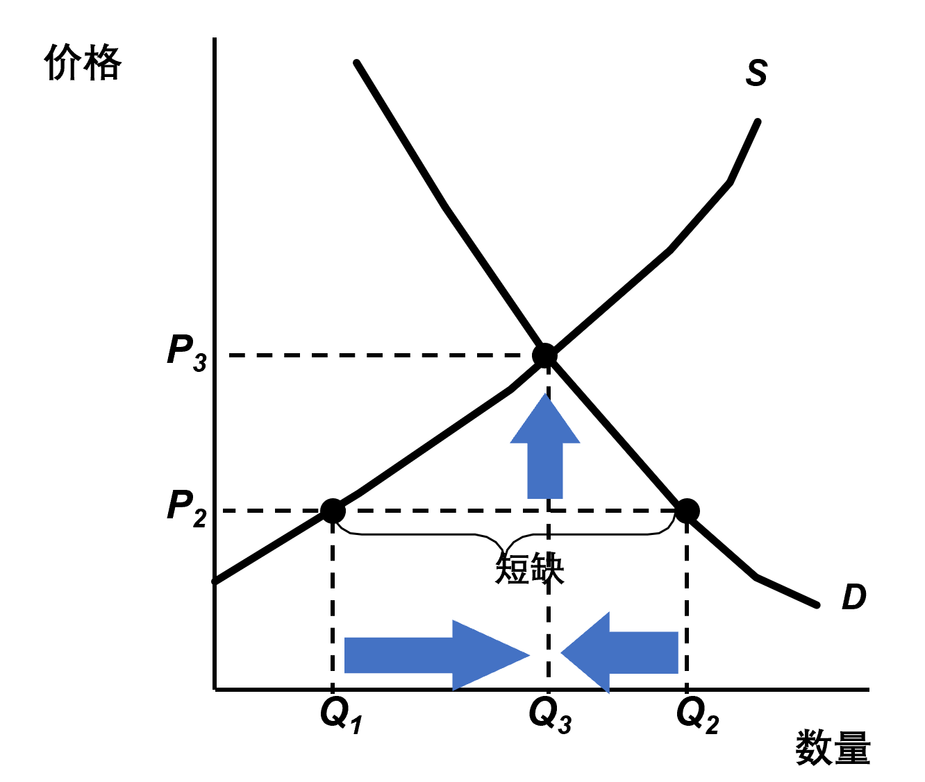
假设价格为P₂ <P_{e}, 那么
1）市场存在超额需求Q_{d} =Q₂ > Q_{s} = Q₁；
2）Q₁Q₂.是短缺量；
3）消费者价格竞争，生产者提高价格；
4）随着价格升高，生产者供给量增加，消费者需求量减少，供给量和需求量沿着供求曲线移动，直到二者相等
5）在P_{e}-Q_{e}处实现均衡

2、参考答案：
（1）边际成本是厂商生产最后一单位产品所需要的成本，平均成本是厂商的总成本除以产出水平。当平均成本递减时，平均成本大于边际成本；平均成本递增时，平均成本小于边际成本；在平均成本的最低点处，平均成本等于边际成本。（5分）
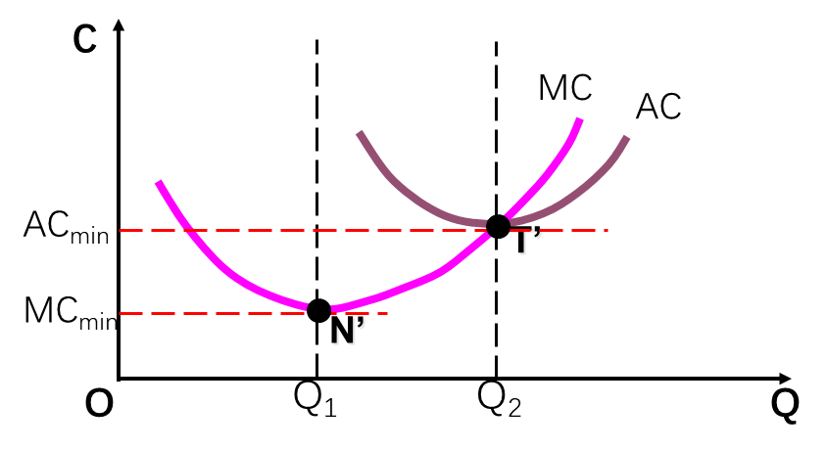
（2）数学证明（5分）：
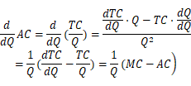
因此，当MC＞AC，则dAC/dQ>0，AC递增；
当MC＜AC，则dAC/dQ<0，AC递减；
当MC＝AC，则dAC/dQ=0，AC极小。
（3）短期成本函数与长期成本函数之间存在内在联系，长期总成本曲线是代表各个生产规模的短期总成本曲线的包络线，长期平均成本曲线也是短期平均成本曲线的包络线，但长期边际成本曲线不是短期边际成本曲线的包络线，两者相交而不是相切。（5分）
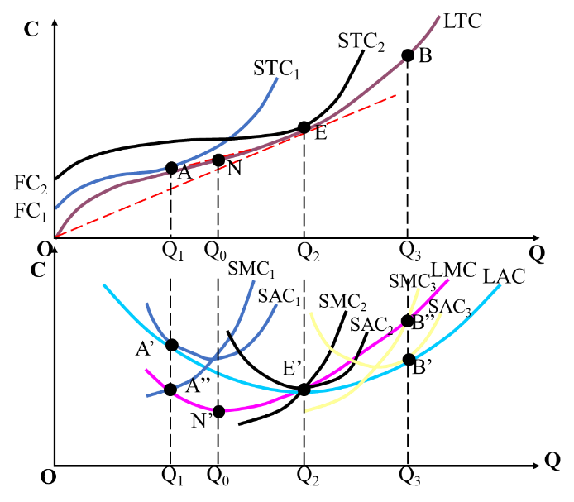

3、参考答案（要点）：
（1）生产者能准确预估消费者的需求量（5分）；
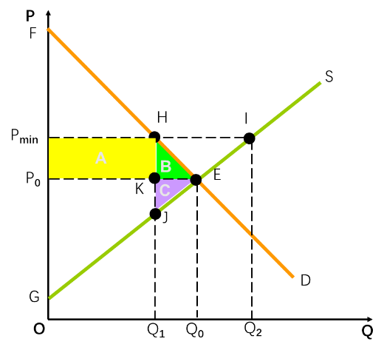
厂商生产Q₁数量产品
△消费者剩余=-A-B
△生产者剩余=A-C
△社会剩余=-B-C
（2）生产者无法预估消费者的需求量，且需要自行消化过剩产能（5分）；
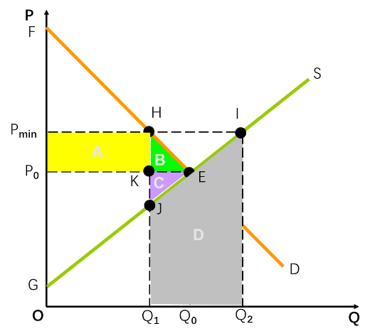
厂商生产Q₂数量产品
△消费者剩余=-A-B
△生产者剩余=A-C-D
△社会剩余=-B-C-D
（3）生产者无法准确预估消费者的需求量，但是政府会购买生产者生产的多余产品（5分）
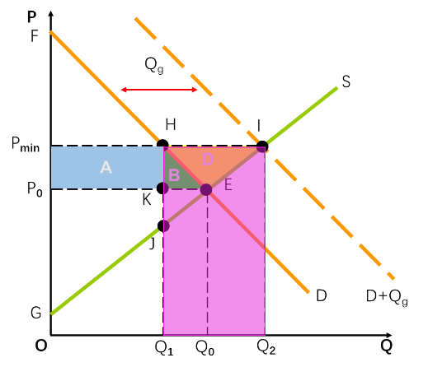
厂商生产Q₂数量产品
△消费者剩余=-A-B
△生产者剩余=A+B+D
△政府支出=P_{min}·(Q₂-Q₁)
△社会剩余=D- P_{min}·(Q₂-Q₁)

三、计算题（共三题，计４０分）
1、解：
（1）S=D → 2+3P=10-P
P=2, Q=8
（2）需求价格弹性和供给价格弹性：
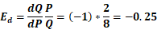
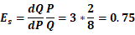
（3）新的供给曲线：S’=2+3(P-1) = 3P-1
S’=D→ 3P-1=10-P
P=2.75, Q=7.25

2、解：
（1）由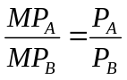，得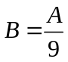，
再由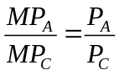，得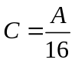，
将及代入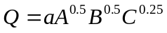，得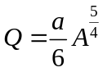
故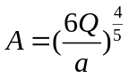，于是
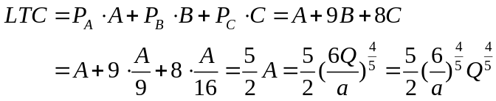
（2）将代入，得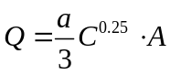
故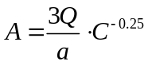，于是
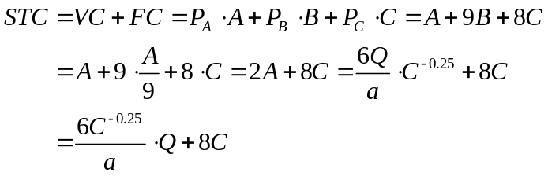
（3）即求minSTC时的Q与C之间的关系。
对（2）中求出的STC求导，并令其为零，即
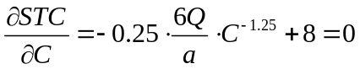
整理得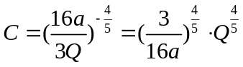

3、解：
（1）
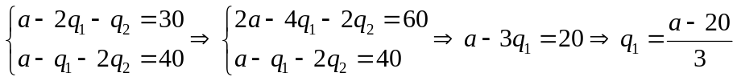
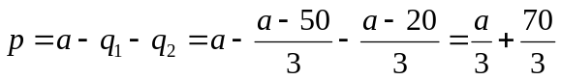
（2）如果厂商1定一个比40略微低一点点的价格，就可以独占市场。不妨假设这一价格为40（更严格地说，应为40－ε，其中ε是一个可以任意小的正数）。由此，厂商1获得的销售量为
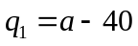
其利润为
另一方面，如果厂商1独占时候，他也可以定一个垄断价格，但是这个垄断价格一定要能够把厂商2排挤出市场。厂商1的垄断价格为
而且，在可以排挤出厂商2的情况，这一利润一定大于价格为40－ε（其中ε是一个足够小的数）时的利润。但是，如果要使得厂商能够排挤出厂商2，必须有
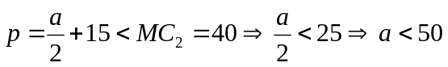
而由题设，知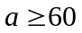，所以，厂商1定价为40（更严格地说，应为40－ε，其中ε是一个可以任意小的正数），厂商1的产量为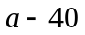，厂商2的产量为0。

